**Тема уроку: Розрахунки за хімічними рівняннями маси, об'єму, кількості речовини реагентів та продуктів реакції.**

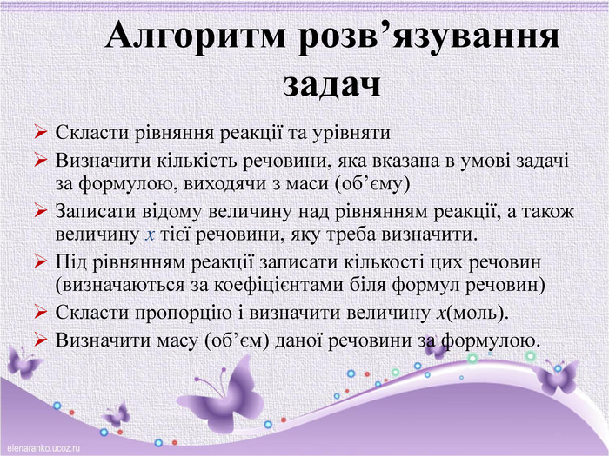

**Приклад розв'язування задач.**

**Задача 1. У реакцію з сульфур(VI)оксидом вступила вода масою 12,6г Обчисліть, який об’єм сульфур(VI) оксиду (н.у) прореагував.**

Дано: Розв’язання

m(H2O) = 12,6г 1) Записуємо рівняння реакції:

H2O + SO3 = H2SO4

V(SO3) – ? 2) Обчислюємо молярну масу води:

M(H2O) = 18г/моль.

3) Обчислюємо кількість речовини води в порції

масою 12, 6 г:

n= 



4) На основі рівняння складаємо пропорцію:

0,7 моль х

H2O + SO3= H2SO4

1 моль 1 моль



Отже, х= 

5) Обчислюємо об’єм 0,7 моль сульфур(VI) оксиду,

знаючи, що молярний об’єм становить 22,4 л/моль:

n= ; V= n * Vm

V(SO3) = 22,4 л/моль * 0,7 моль = 15,68 л.

Відповідь: у реакції прореагувало 15, 68 л Сульфур(VI)

оксиду.

Розв’яжіть задачі:

1. Яка маса кальцій оксиду вступила в реакцію з водою, якщо утворився гідроксид масою 22,2 г?

2. На кальцій оксид, масою 112 г подіяли хлоридною кислотою. Яка маса солі утворилася?